1. Paperswithcode에서 NLU sub task 중 하나를 선택하여 본인 블로그에 정리해보세요. 아래 3가지 항목에 대해서 정리하세요. (각 항목 고려 사항 참고)

아이디 : ssulee0206

게시글 url : <https://velog.io/@ssulee0206/Week-1-3>



2. 팀원들의 게시글을 읽고 피드백 댓글을 달아보세요

아이디 : ssulee0206 / 이승수

팀원들의 블로그 주소

황찬희 : https://living-in-bigdata.tistory.com/14

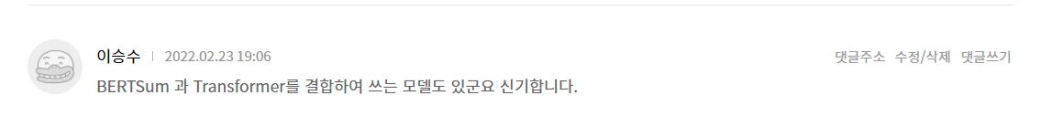

최혜림 : https://blog.naver.com/chtr23/222655820578

이강희 : https://blog.naver.com/kaylee7054/222655584295

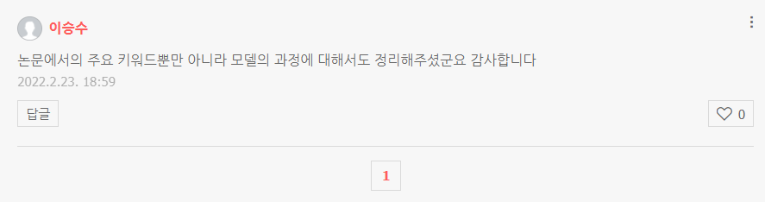

최화랑 : https://blog.naver.com/hl8469/222655841510

